
business software to act

Renault-Händler-Werbemittel-Bestellverwaltung
Rechte

Dokumentenversion 1.0
Dokument: input.doc
Last Update: 26.08.2004 07:22:00 vorm.

Dokument Historie
24.08.2004 Erste Version

Handbuch und Software 2001 - 2004 eventus Marketingservice GmbH. Alle Rechte vorbehalten.
Die eventus Marketingservice GmbH gibt keine Garantie oder Gewähr hinsichtlich der Richtigkeit und der Genauigkeit der Angaben in diesem Handbuch. Ohne ausdrückliche schriftliche Erlaubnis der eventus Marketingservice GmbH darf für andere Zwecke als den privaten Gebrauch durch den Käufer dieses Handbuch nicht in irgendeiner Form mit irgendwelchen Mitteln, elektronisch oder mechanisch, mittels Fotokopie, durch Aufzeichnung oder mit Informationsspeicherungs- und Informationswiedergewinnungs-systemen reproduziert oder übertragen werden. Weder die eventus Marketingservice GmbH noch Lieferanten der eventus Marketingservice GmbH sind für irgendwelche Schäden (uneingeschränkt eingeschlossen sind Schäden aus entgangenem Gewinn, Betriebsunterbrechung, Verlust von geschäftlichen Informationen oder von Daten oder aus anderem finanziellen Verlust) ersatzpflichtig, die auf Grund der Benutzung dieses Produktes oder der Unfähigkeit, dieses Produkt zu verwenden, entstehen, selbst wenn die eventus Marketingservice GmbH von der Möglichkeit eines solchen Schadens unterrichtet worden ist. Auf jeden Fall ist die Haftung der eventus Marketingservice GmbH auf den Betrag beschränkt, den Sie für das Produkt tatsächlich bezahlt haben.

Inhaltsverzeichnis
Dokument Historie 2
Inhaltsverzeichnis 3
Allgemeines 5
Usergruppen 5
Gruppenbezeichnungen 5
Renault Österreich 5
Agenturen 5
Speditionen 5
A-Händler 5
B-Händler 5
Applikationsstruktur 6
Benutzeroberflächer 7
Menüstruktur My Renault 8
Home 8
activities HEUTE 8
Händlerverwaltung 8
Händler 8
Personen 8
SOLL-Verteiler 8
Gebietszuordnung 8
Basiseindrucke 8
Blockstrukturen 8
Vorlagen 8
Größendefinitionen 8
Basiseindrucke 8
Artikelverwaltung 8
Artikel 8
Artikelgruppen 8
Verpackungen 8
Aktionsverwaltung 8
Aktionen 8
Aktionstypen 8
Reminderdefinition 8
Export Händlereindrucke 8
Bestellwesen 8
Aktionsbestellungen 9
Einzelbestellungen 9
Gesamtbestellungen (Aktion) 9
Bestellfreigabe (Aktion) 9
Lagerverwaltung 9
Lagertransaktion 9
Lagerorte 9
Kommissionierung 9
Lieferscheine 9
Renault Systemtabellen 9
Vertragstypen 9
Händlerstandorte 9
Händlertätigkeit 9
Abteilungen 9
Funktionen 9
Titel 9
Berufe 9
Rechtsformen 9
Lagerorte 9
Kategorien 9
Verkaufsregionen 9
Geo Systemtabellen 9
Staaten 9
Bundesländer 9
Bezirke 9
Gemeinden 10
Orte 10
PLZ 10
Strassen 10
Ressourcenverwaltung 10
Ressourcen 10

Allgemeines
In diesem Dokument werden die einzelnen Nutzerrechte beschrieben und definiert.

Usergruppen
Benutzer werden in Gruppen zusammengefasst welche die gleichen Zugriffsrechte auf die Applikation haben.

Gruppenbezeichnungen

Renault Österreich

Agenturen

Speditionen

A-Händler

B-Händler

Applikationsstruktur
Die gesamte Applikation gliedert sich in 3 Ebenen:
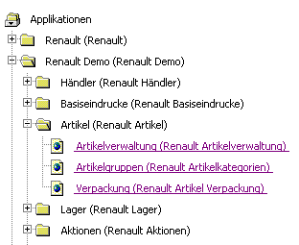

Applikationen →

Menüs →

Menü-Elemente (Item) →

Die kleinste Einheit ist somit ein Menüelement, welches ein Formular („Form“) aufruft.
Sämtliche Userinteraktionen werden über Formulare durchgeführt.
- Daten anlegen
- Daten ändern
- Daten löschen
- Listen generieren
- Datenexportieren

Benutzeroberflächer
Die Benutzeroberfläche (GUI= Graphical User Interface) ist sehr stark an die Windows-Metapher und hier im Speziellen an die Oberflächen von Outlook angelehnt.

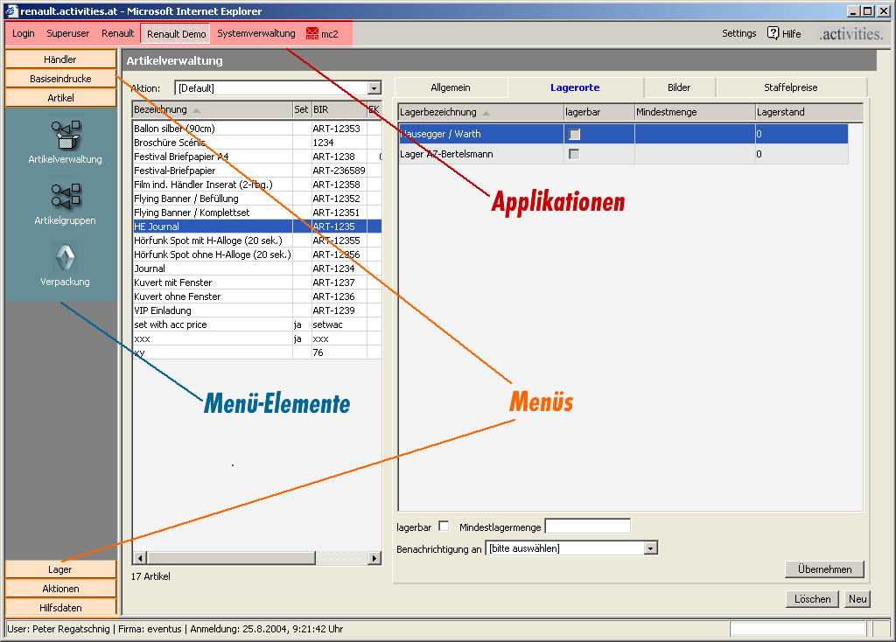

Menüstruktur My Renault

Home

activities HEUTE

Händlerverwaltung

Händler

Personen

SOLL-Verteiler

Gebietszuordnung

Basiseindrucke

Blockstrukturen

Vorlagen

Größendefinitionen

Basiseindrucke

Artikelverwaltung

Artikel

Artikelgruppen

Verpackungen

Aktionsverwaltung

Aktionen

Aktionstypen

Reminderdefinition

Export Händlereindrucke

Bestellwesen

Aktionsbestellungen

Einzelbestellungen

Gesamtbestellungen (Aktion)

Bestellfreigabe (Aktion)

Lagerverwaltung

Lagertransaktion

Lagerorte

Kommissionierung

Lieferscheine

Renault Systemtabellen

Vertragstypen

Händlerstandorte

Händlertätigkeit

Abteilungen

Funktionen

Titel

Berufe

Rechtsformen

Lagerorte

Kategorien

Verkaufsregionen

Geo Systemtabellen

Staaten

Bundesländer

Bezirke

Gemeinden

Orte

PLZ

Strassen

Ressourcenverwaltung

Ressourcen

